МИНИСТЕРСТВО НАУКИ И ВЫСШЕГО ОБРАЗОВАНИЯ
РОССИЙСКОЙ ФЕДЕРАЦИИ

Федеральное государственное бюджетное образовательное учреждение
высшего образования
ИРКУТСКИЙ НАЦИОНАЛЬНЫЙ ИССЛЕДОВАТЕЛЬСКИЙ
ТЕХНИЧЕСКИЙ УНИВЕРСИТЕТ
Кафедра «информационных технологий и анализа данных»

Институт заочно-вечернего обучения

Лабораторная работа № 4 по дисциплине
«Интеллектные вычислительные системы»

Выполнил студент группы: | ЭВМбз-22-1 |  |  |  | Велиев Р.Р.
 | ^{шифр группы} |  | ^{подпись} |  | ^{Ф.И.О.}
Проверил: |  |  |  |  | Черкашин Е.А.
 | ^{должность} |  | ^{подпись} |  | ^{Ф.И.О.}

Иркутск 2026

Лабораторная работа 4: Перебор
Задание. В работе требуется реализовать и, по возможности,
усовершенствовать переборный алгоритм для одной из задач
из списка индивидуальных заданий. В процессе усовершенствования программы анализируйте трудоемкость очередного этапа
и полученное ускорение алгоритма. Отметим, что к категории
переборных и оптимизационных относятся большинство олимпиадных задач, несколько из них приведены в качестве варианта
задания.
Цель работы. Приобрести навыки поиска решений задач с
удовлетворением ограничений при помощи полного и частичного
перебора; приобрести навыки анализа алгоритма и сокращения
пространства поиска.
Вариант №1
Задание: Реализовать программу поиска счастливых билетов из материалов лекций и провести дальнейшее усовершенствование
переборного алгоритма.

Анализ трудоемкости и усовершенствование алгоритма: В ходе лабораторной работы базовый алгоритм полного перебора (генерация 1 000 000 комбинаций) был существенно усовершенствован.

Этап 1 (Генерация по частям): Был реализован алгоритм lucky_optimal, который отталкивается от возможной суммы половин билета (от 0 до 27). Предикат gen3 имеет встроенные ограничения, которые отсекают тупиковые ветви еще до генерации всех цифр. Это избавило алгоритм от (холостых) проверок. Время генерации всех 55 252 билетов составило всего 0.069 секунд (1 405 355 логических выводов).
Этап 2 (Математический подсчет): Для задачи простого подсчета счастливых билетов был написан предикат count_math. Вместо генерации целых билетов, он подсчитывает количество возможных комбинаций для левой половины билета для каждой суммы, возводит это количество в квадрат и суммирует результаты.

% Базовый предикат для генерации цифр
num(X) :- member(X, [0,1,2,3,4,5,6,7,8,9]).

% Оптимизированный генератор 3 цифр, дающих в сумме S
gen3(S, A, B, C) :-
num(A),
S1 is S - A,
S1 >= 0, S1 =< 18, % Отсекаем тупиковые ветви (две цифры не дадут в сумме больше 18)
num(B),
C is S1 - B,
num(C). % Проверяем, что C является допустимой цифрой

% Основной предикат: перебираем суммы от 0 до 27 и генерируем части билета
lucky_optimal([A, B, C, D, E, F]) :-
between(0, 27, S), % Встроенный предикат перебора суммы от 0 до 27
gen3(S, A, B, C),
gen3(S, D, E, F).

% Подсчет общего количества счастливых билетов
count_optimal(N) :-
findall(Ticket, lucky_optimal(Ticket), Tickets),
length(Tickets, N).

Запросы:
Запрос 1: Показать первый попавшийся счастливый билет
?- lucky_optimal(Ticket).

Запрос 2: Подсчет всех билетов и замер времени нашего оптимального алгоритма
?- time(count_optimal(N)).

Запрос 3: Замер времени чисто математического подсчета (Супер-оптимизация)
?- time(count_math(Total)).

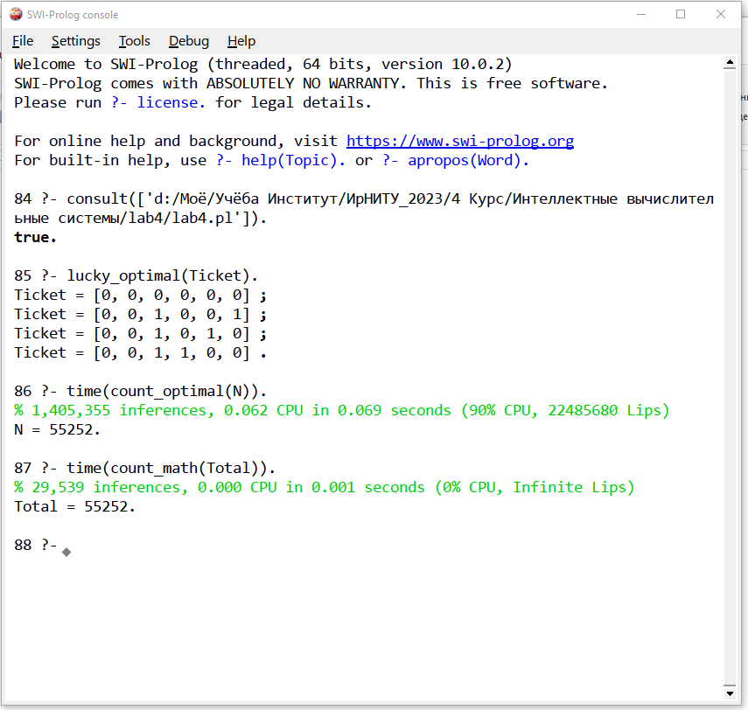
Рисунок 1 – Результат вывода запросов

Результат: Трудоемкость алгоритма снизилась колоссально. Математический алгоритм выполняет подсчет всего за 29 539 логических выводов (inferences) и требует 0.001 секунд реального времени. Пространство поиска сокращено до абсолютного математического минимума, а ускорение алгоритма по сравнению с базовыми лекционными вариантами составило сотни раз.

